Diskussion/Widersprüche/weiterführende Hypothesen:
- Die Unterschiede, die durch verschiedene Standorte in der Modellierung abgebildet werden können, entsprechen nicht den Unterschieden, die wir in der Realität finden. Da der Aussaatzeitpunkt einen viel stärkeren Einfluss hat, ist es evtl. sinnvoll eine Aussaatverzögerung an lehmigeren Standorten einzuführen.
- Die absoluten Werte sind noch nicht belastbar, das muss erst noch kalibriert werden. Dann kann erst beurteilt werden, ob die Unterschiede signifikant sind oder nicht.
- Kalibration des Modells ist notwendig!!!
Ergebnisse (siehe Anhang):
- Eine veränderte Parametrisierung von Böden bewirkt nur geringe Änderungen im Modellergebnis.
- Bei früheren Saatterminen sind die Ergebnisse am deutlichsten.
- Die größten Unterschiede treten zwischen den Böden „soil2“ und „soil4“ auf.
„soil2“ ist ein eher sandiger Boden, „soil4“ dagegen ein eher lehmiger Boden.
In der Tendenz verhalten sich die Böden wie erwartet.
Für den Beispiel-Saattermin 21.08.2025 liegen zwischen den Simulationen EX43 mit dem Boden „soil2“ und EX53 mit dem Boden „soil4“ 45 kg DM pro ha. Das entspricht einem Frischmasseunterschied von ca. 128 kg pro ha und einem N-Aufnahmeunterschied von 6.4 kg/ha.
Vorgehen/Analyseschritte/Prozedur/Datensatz:
- EX37-EX61
- Standort: Trollenhagen bei Neubrandenburg 01.06.2020 bis 12.01.2026
- Auswahl von 5 verschiedenen Aussaatzeitpunkten: 16.08.2025, 21.08.2025, 26.08.2025, 31.08.2025, 05.09.2025
- Parametrisierung von 5 möglichst verschiedenen Böden angelehnt an die FOD-Kategorien sandig, lehmig, typisch, humos. Auswahl aus BÜK 200 Leit- und Begleitprofilen der Legendeneinheiten 27,28,45 und 54.
- Düngung: je 50 kg Nges zur Grundbodenbearbeitung
- Bodenbearbeitung: 15 cm; 25 cm

Problematik/Idee/Hypothese/Forschungsfrage:
- Welchen Einfluss hat die Variation der Bodenparameter auf die Biomasseentwicklung?
- Welchen Einfluss hat die Variation der Bodenparameter auf die Ausschöpfung der nFK im Herbst?
- Welchen Einfluss hat die Variation der Bodenparameter auf die Bodenfeuchte im 1. Layer im Zeitraum der Aussaat?
Thema: Parametrisierung des Pflanzenwachstumsmodells MONICA zur Modellierung der oberirdischen Biomasse bzw. der Stickstoffaufnahme von Winterraps für die Daten aus dem RapSmartN-Projekt für Neubrandenburg.
Variation der Bodenparametrisierung
Anhang:
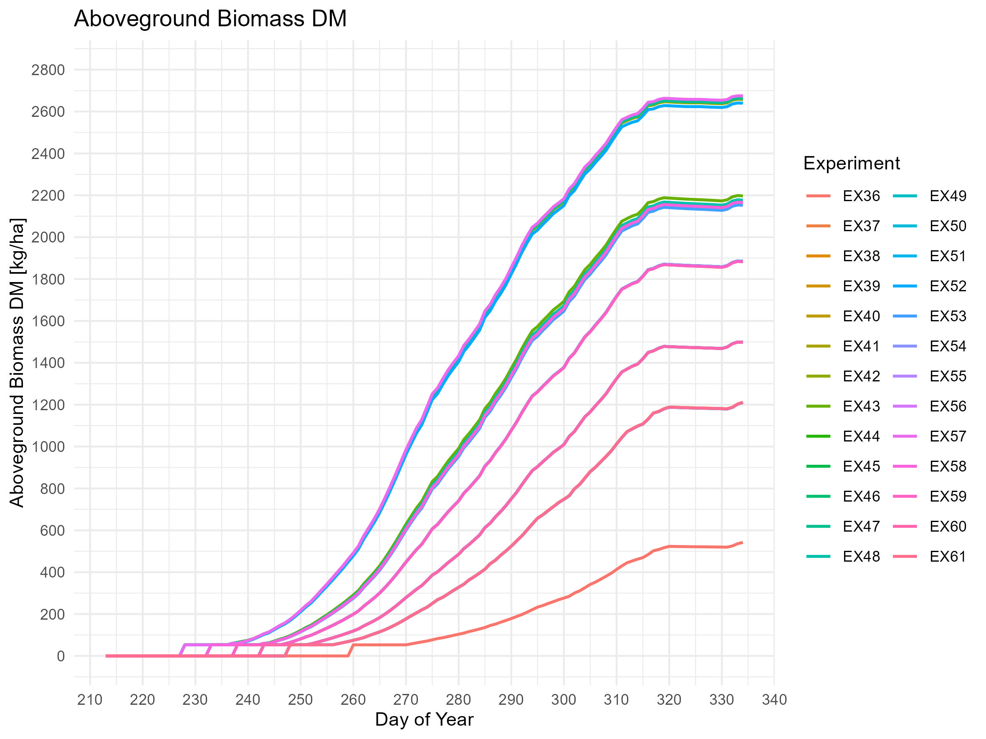 | 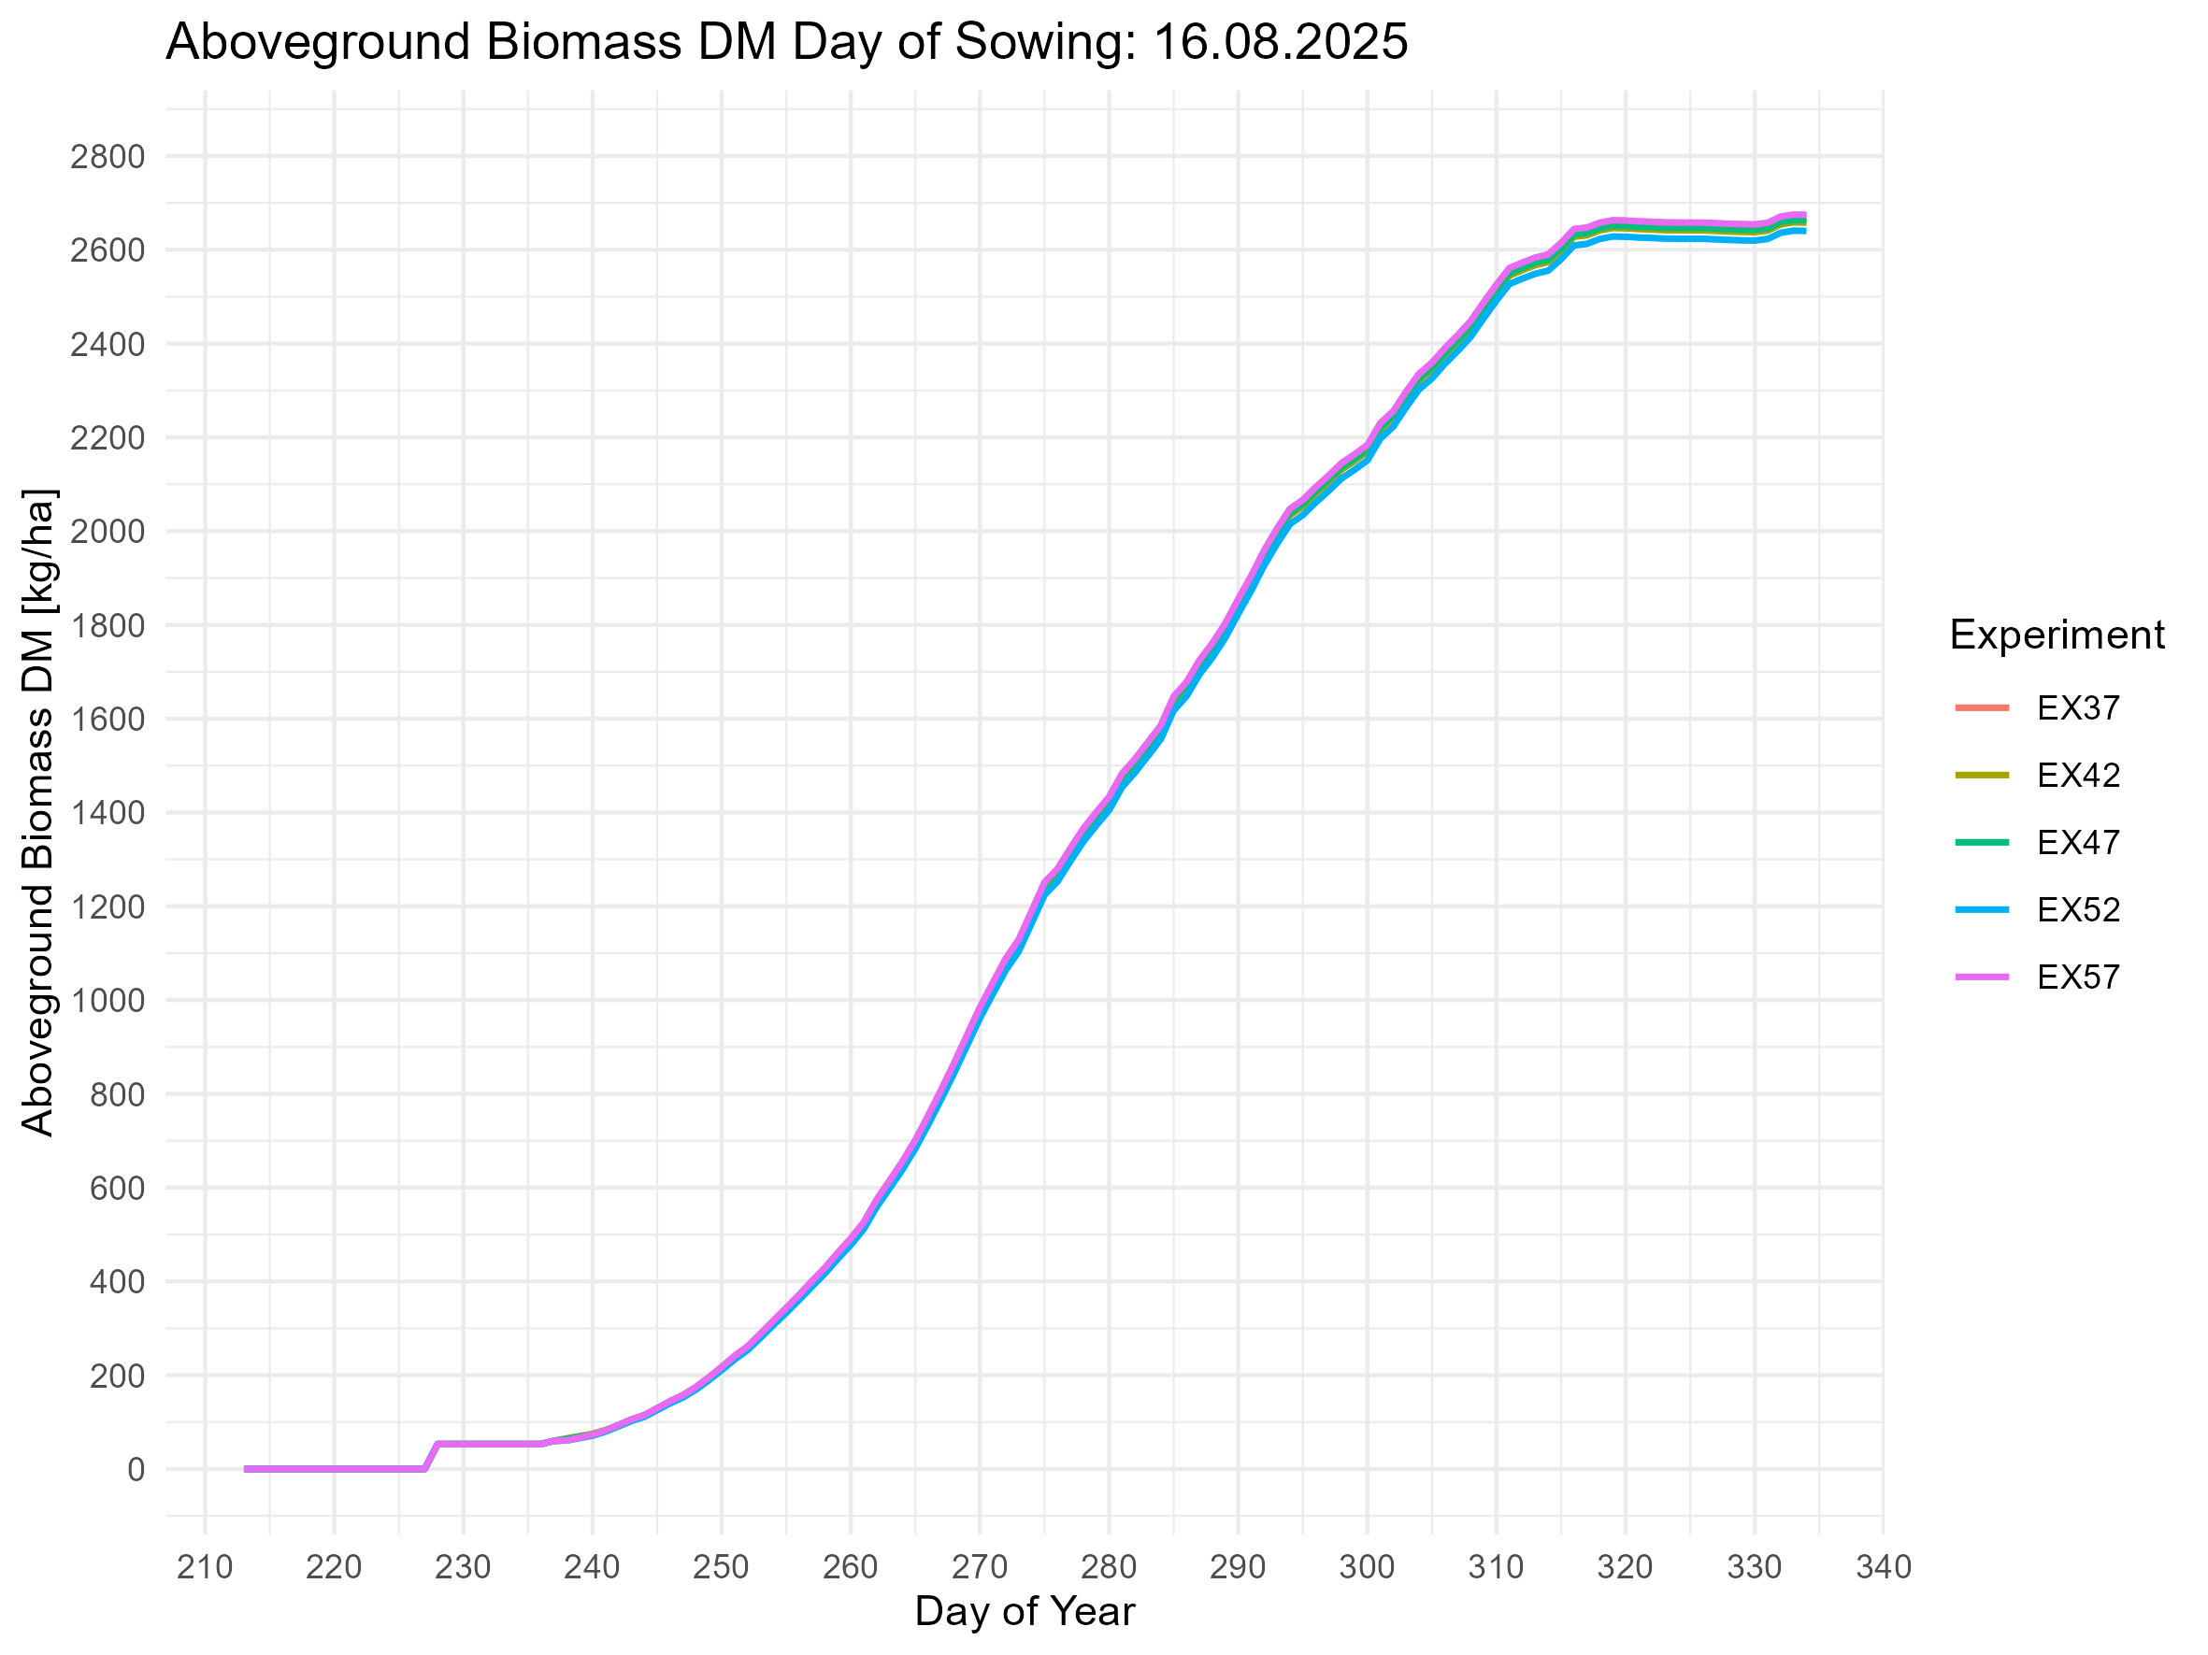
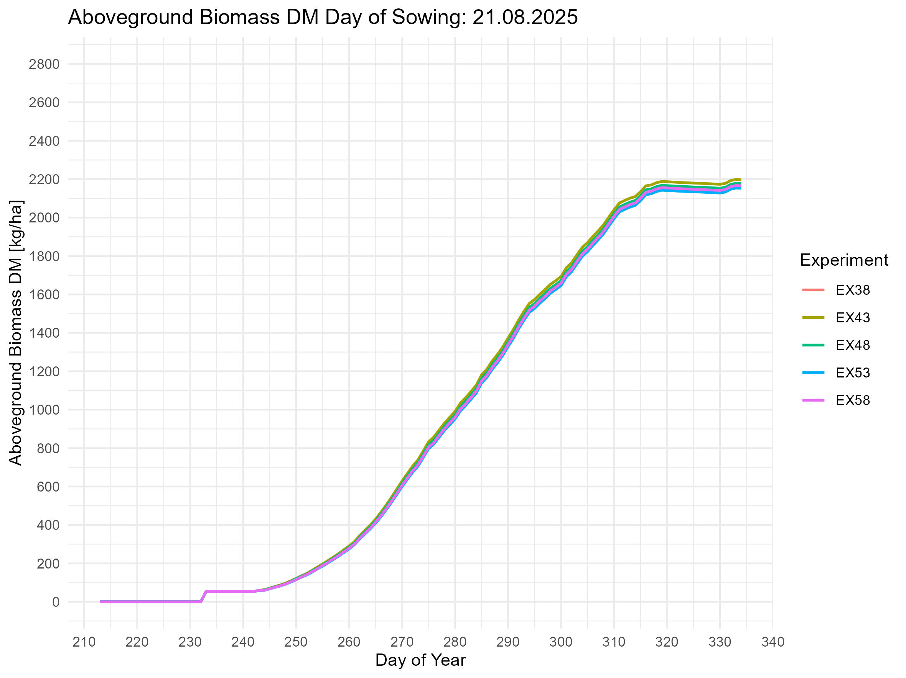 | 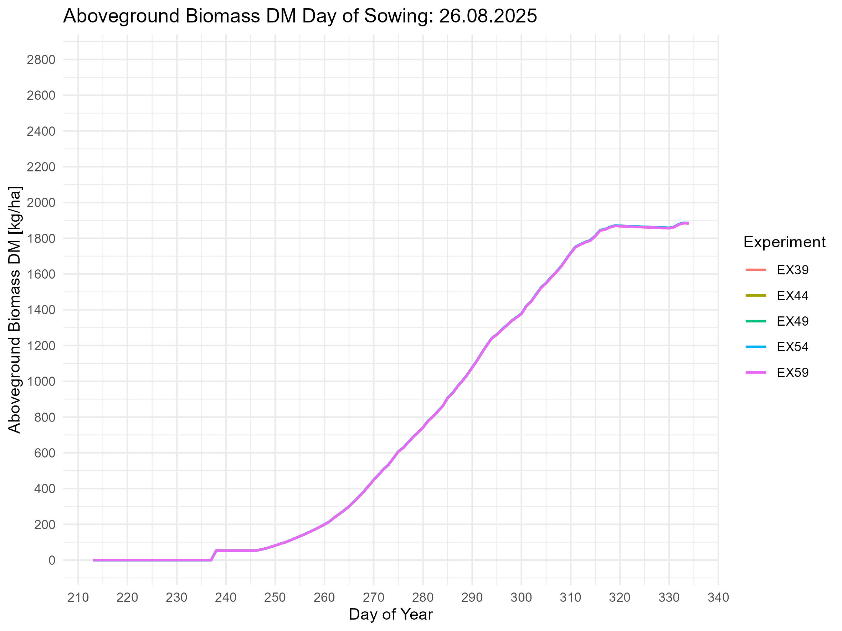
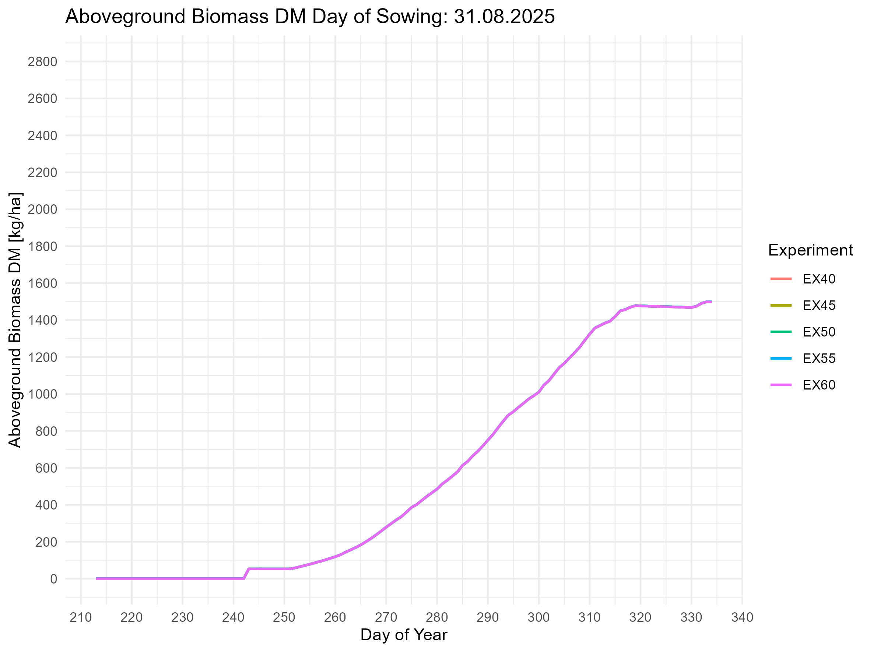 | 